Capacitación Asistente de Entrenador
Hoja de trabajo

Lección 1: De atleta a líder deportivo
Capacitación de Asistente de Entrenador
Hoja de trabajo
Instrucciones
- Revisa la descripción de la relación atleta líder – mentor, de tu capacitación de Introducción al Liderazgo de Atletas.
- Lee la descripción de los cuatro diferentes niveles de liderazgo deportivo dentro de Olimpiadas Especiales.
- Explora lo que se necesita para prepararte para el rol de Asistente de Entrenador.
- Completa las actividades de la hoja de trabajo.

Repaso (diapositiva 5)
Revisa el rol de tu mentor y tus responsabilidades en la relación entre el Atleta Líder y el Mentor:

Mentor | Líder Atleta
- Ayuda a los atletas si lo piden.  - Sé positivo y alentador.  - NO hables en nombre de los atletas ni hagas su trabajo por ellos.  - NO intervengas a menos que el atleta te pida ayuda | - Pídele ayuda a tu mentor cuando sea necesario.  - Comparte tus ideas con tu mentor.  - NO le pidas a tu mentor que complete tu trabajo por ti.  - Sé respetuoso y agradecido por el tiempo de tu mentor

El camino de Coaching de Olimpiadas Especiales (Diapositiva 8)
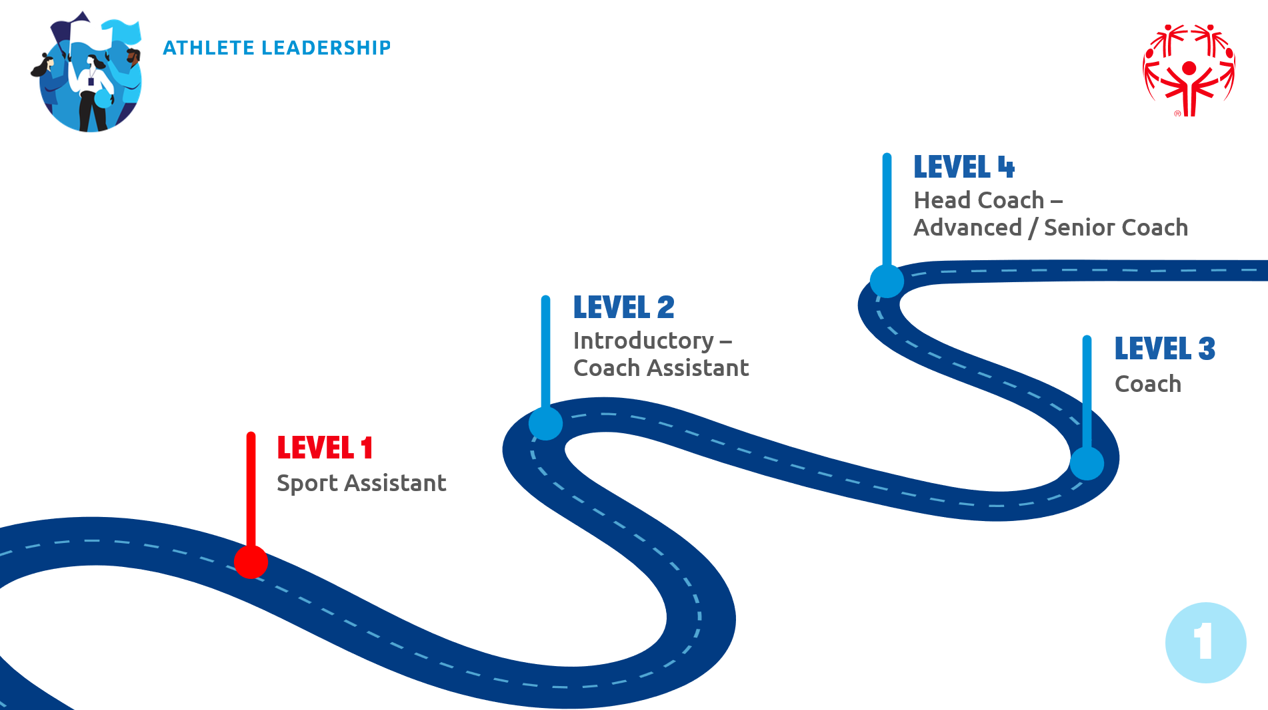
Special Olympics International define cuatro etapas diferentes del camino del coaching. Cada nivel tiene diferentes responsabilidades para construir sobre el nivel anterior. Se necesita entrenamiento, experiencia y práctica para dominar cada nivel antes de avanzar al siguiente nivel.
Dentro de cada programa de Olimpiadas Especiales, pueden encontrar variaciones locales del camino de coaching. Siempre se debe trabajar dentro de la ruta de su programa local. Sin embargo, este camino les mostrará un ejemplo de cómo un entrenador puede progresar y desarrollarse a lo largo de su carrera (por lo general, esto lleva muchos años y MUCHA práctica y reflexión).
Nivel 1 – Asistente de Entrenador
- Este es el primer paso en el camino del liderazgo deportivo de OE.
- Los asistentes de entrenador ayudan a los entrenadores con las tareas que son necesarias para preparar a los atletas para una buena temporada de entrenamiento y competencia.
- El nivel 1 es el enfoque de este curso de Atletas como Líderes, por lo que cubriremos las responsabilidades y expectativas con más detalle a lo largo del curso.
Nivel 2 – Asistente de Coaching
- El nivel 2 se basa en la experiencia que obtienes al ser asistente deportivo.
- Las tareas introductorias de coaching se introducen en este nivel bajo la supervisión de un entrenador de OE.
- Este puesto requiere formación adicional en normas específicas del deporte, aptitud física, desarrollo de habilidades deportivas y otras responsabilidades.
Nivel 3 y Nivel 4 – Entrenador
- Ser Entrenador de Olimpiadas Especiales requiere que completes la certificación de Entrenador OE y tengas experiencia trabajando con un equipo.
- En este rol, eres responsable de la preparación general de los atletas y equipo para la competencia, incluyendo los planes de práctica, el lugar, los horarios de práctica, las asignaciones de asistente de entrenador y muchas otras tareas.

Prepararse para el papel de Nivel 1 – Asistente Deportivo (diapositiva 9-10)
Este curso está diseñado para prepararte para tu camino de coaching. Cuando termines este curso, habrás aprendido sobre las responsabilidades y habilidades clave de un Asistente Deportivo y esperamos que te sientas listo para comenzar a trabajar con un equipo de entrenadores, ayudando al cuerpo técnico con sus responsabilidades y tareas.
Ser un líder deportivo (en este caso un Asistente Deportivo) y realizar las funciones asignadas es muy diferente a ser un atleta que practica un deporte. Piensa en tus responsabilidades como atleta, tanto contigo mismo como con tu equipo, y cómo son diferentes de las funciones de ser un asistente deportivo, responsable de otros atletas y con responsabilidades de práctica y competencia.
En el espacio a continuación, anota las funciones, tareas y responsabilidades que tienes al practicar y competir como ATLETA en un deporte:

A continuación, anota las funciones, tareas y responsabilidades que crees que un ASISTENTE DEPORTIVO tiene con sus atletas y su equipo:
El rol del atleta y el rol del asistente deportivo tienen diferentes responsabilidades y enfoques. Debes estar preparado para compartir lo que escribiste con otras personas en el curso y por qué cree que es una diferencia importante.

Lo que se necesita para ser un buen líder (diapositiva 11)
Como grupo vamos a hacer una actividad divertida que enumera las palabras que describen a un buen líder. Para esta actividad, haz una lista de 10 palabras que crees que son características de un buen líder. Cuando realicemos esta actividad, puedes compartir estas palabras con el grupo.
Puede ser útil pensar en un buen entrenador que hayas tenido y hacerte estas preguntas:
- ¿Qué hizo el entrenador que te fue útil como atleta?
- ¿Cómo te hizo sentir el entrenador?
- ¿Cómo te ayudó tu entrenador a aprender tu deporte?
- ¿Cómo te ayudó el entrenador cuando algo se te hacía difícil?
- Por último, podrías pensar en esta pregunta:
- ¿Cómo te gustaría que te describieran los atletas a los que entrenas?

Continuando el camino de aprendizaje
Al pensar en ti mismo como un líder, responde las siguientes preguntas.
- Describe las formas en que demuestras que te gusta ayudar a los demás.

- Describe un momento en el que mantuviste una actitud positiva y pudiste alentar a otros atletas a dar lo mejor de sí mismos.

- Comparte algún ejemplo de un buen espíritu deportivo y de ser un buen modelo a seguir.

- Describe otras cualidades que tengas y que sientas que te convierten en un buen líder:

- ¿Cómo te sientes cuando alguien te critica o te da comentarios negativos?

- ¿Qué puedes hacer cuando le estás dando retroalimentación a alguien?

Ahora, piensa en cómo se conectan estas respuestas en tu rol como asistente deportivo.
Revisa las respuestas que diste a las preguntas anteriores y elige 5 palabras que te describan a ti y a tu estilo de liderazgo que puedan ayudarte a convertirte en un gran asistente deportivo.

